本院要聞

敬賀高錕院士榮獲諾貝爾物理獎至高學術榮譽
本院10月6日(晚間17時30分)欣聞數理組第19屆(1992年)高錕院士榮獲諾貝爾物理獎，這項至高學術榮譽佳訊傳來，全院欣喜。
高錕院士專長光纖通訊，對全球的通訊系統之建構與改進，居功厥偉。他於1957年、1965年獲得英國倫敦大學電機工程學學士、博士學位。他曾經擔任香港中文大學電子學系教授及講座教授，英國國際電話電報公司首席科學家、工程總裁、行政科學家、研究事務總裁，香港中文大學校長，以及香港高科橋集團有限公司主席兼行政總裁。
高錕院士於1966年首度提出光導纖維在通訊上應用的基本原理，接著也發明光纖通訊所必需的輔助性系統，使得信號得以每秒億兆位元速度，傳遞到萬米之外。
高錕院士喜訊傳來的第一時間，翁啟惠院長刻正於海外學術訪問轉機過程中，劉兆漢副院長謹代表中央研究院，向高錕院士致獻最誠摯的敬意與祝賀。劉兆漢副院長說，「高錕院士是難得的光纖通訊物理學家，他最大的貢獻是將通訊由電的層次提升到光纖層次，可說是開啟通訊革命的先驅。許多通訊產業都是因高錕院士的鑽研成果，而獲得起步。」此外，「高錕院士在香港中文大學校長期間，也為香港延攬與培育許多專業人才。我們甚以他為榮。」
分生所余淑美特聘研究員發表重要論文 發現水稻耐淹水關鍵基因
本院分子生物研究所特聘研究員余淑美實驗室於10月6日發表國際重要論文，發現水稻耐淹水的關鍵基因，揭開數千年來所有穀類作物中，只有水稻種子可在水中發芽及成長的秘密。這篇研究的發現，對於目前全球種植水稻以淹水方式防治雜草，以及促進其他作物耐淹水的育種等範疇，都有重大影響。
論文刊登在國際專業期刊「科學訊息傳遞」(Science Signaling)，該期刊隸屬於國際頂尖期刊「科學」(Science)集團，專門以報導有關分子生物、神經科學、微生物、生理學與醫學、細胞生物學等領域的最前端創新性論文為主。論文第一作者李國維係余淑美研究員的博士指導生，目前就讀於國防醫學院生命科學研究所博士班。
研究團隊指出，淹水是一個全球性的重大災害，通常導致作物缺氧而停止生長甚至死亡，因此造成嚴重的農業損失。水稻是唯一耐淹水的主要作物，但是分子機制一直未被瞭解。
本篇論文重要的貢獻是清楚呈現「蛋白激酶」(CIPK15)為調控水稻耐淹水的關鍵基因。研究團隊發現，當水稻種子在淹水狀態下，將缺氧訊息傳遞到 CIPK15，接著再調控細胞內具有監測能量多寡及感應逆境的多功能蛋白激酶(SnRK1A)，然後透過糖訊息傳遞途徑在水稻種子內大量製造澱粉水解酶 (amylase)將澱粉轉化成糖，同時大量製造酒精脫氫酶(alcohol dehydrogenase)將糖醱酵產生能量(ATP)，使種子有足夠碳水化合物及能量而能夠在水中發芽。俟小苗快速生長至水面可以呼吸更多空氣後，根部以同樣原理製造碳水化合物及能量，而使植株可在半淹水稻田中生長。其他

穀類作物及雜草並無這些能力，因此無法在水中發芽及生長。
余淑美研究員指出，水稻不怎麼喜歡淹水，但是可以忍耐淹水。因此，傳統稻農的智慧係利用淹水方式去除雜草，可以大量減少人工及除草劑。因而目前全球 80％的水稻田，藉此耕種方式來生產足以養活全球近半數人口的稻米。此篇論文發現CIPK15對水稻耕作乃至人類生活的高度貢獻，由此可見。由於颱風等天然災害，常造成農作物淹水之重大損害，本研究也可以協助育出各種耐淹水作物，減少水損。
本院10月31日盛大舉辦「98年院區開放參觀活動」
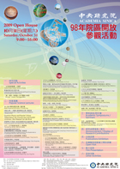
本院自民國87年以來，每年秋天皆舉辦院區開放參觀活動，受到年輕學生和一般民眾的熱情回應，不僅拉近了一般民眾和學院式研究的距離，也激發了年輕學生更進一步探索人文社會與自然科學的研究興趣。今年特訂於10月31日(週六)上午9時至下午4時舉辦98年院區開放參觀活動，敬邀各界蒞臨。
本次共精心規劃了200餘場的精采活動，其中特別邀請黃鍔院士主講「全球氣候變遷」，並安排夾子電動大樂隊演出「樓‧爬梯」音樂會。而為了紀念莫拉克風災之災民，透過空間資訊處理技術以及災後立即拍攝的航照影像，追溯災區村落發展的軌跡，並展示「影像紀錄中的災區今昔」。另外也規劃了許多涵蓋數理科學、生命科學、人文及社會科學等不同研究領域的活動，適合不同年齡層之民眾參加。同時也依據不同的內容，設計「學習單」填答與「紀念章戳」集章活動，讓參與的民眾，有機會獲贈限量之紀念獎品。
這些知性與感性兼具、動態與靜態皆宜的活動，可讓蒞院參觀的民眾徜徉在充滿學術氛圍與科學新知的環境中。或可親炙大師風範，或可觀賞珍貴文物；或可於平日不對外開放的實驗室中，認識各類先進的儀器設備，瞭解最新的研究成果。另外亦可全家共享親子DIY與有獎益智問答遊戲的樂趣，悠閒地渡過秋日週末。欲知本活動之詳細內容，可經由本院網站查詢，網址：http://www.sinica.edu.tw/2009openhouse/。

人事動態
李連忠先生奉核定為應用科學研究中心副研究員，聘期自98年12月21日起。
大山陽一先生奉核定為天文及天文物理研究所籌備處研究副技師，聘期自98年10月1日起。
平下博之先生奉核定為天文及天文物理研究所籌備處副研究員，聘期自98年10月1日起。
社會學研究所湯志傑助研究員奉核定為副研究員，聘期自98年10月1日起。
中國文哲研究所林月惠副研究員奉核定為研究員，聘期自98年10月1日起。
中國文哲研究所林維杰助研究員奉核定為副研究員，聘期自98年10月1日起。
張永健先生奉核定為法律學研究所籌備處助研究員，聘期自98年9月16日起。
學術活動
學術交流
環境變遷研究中心特聘研究員劉紹臣主任，於98年10月21日至23日赴中國參加學術研討會。出國期間，中心事務由黃天福副主任代理。
生物多樣性研究中心特聘研究員李文雄主任，於98年10月11日至21日赴德國、美國進行學術交流。出國期間，中心事務由吳俊宗副主任代理。
臺灣史研究所研究員許雪姬所長，於98年10月17日至28日赴中國參加學術研討會。出國期間，所務由副所長鍾淑敏代理。

「歐美生物科技法律與政策」學術研討會
時 間：98年10月22～23日（週四～五）
地 點：本院歐美研究所1樓會議廳
議 程 |  | 主持人 | 主講人 | 講 題
10月22日08:30-09:00 | 報到
09:00-09:10 | 所長致歡迎詞
09:20-10:30 | 第一場討論會 | 黃 立 | 洪德欽 | 歐盟食品安全局風險評估體系之研究
 |  |  | 程法彰 | 美國生技產業的政策法規與我國的省思
10:30-10:50 | 休息及茶點
10:50-12:00 | 第二場討論會 | 蔡明誠 | 黃忠正 | 人性尊嚴作為生物醫學的法律界限—論「歐洲生物倫理公約」的規範原則
 |  |  | 廖福特 | 個人生物資訊隱私權保護機制之研究—歐盟及英國
12:00-13:30 | 午餐及休息
13:30-15:10 | 第三場討論會 | 謝銘洋 | 焦興鎧 | 歐洲聯盟保護個人基因資訊法制之研究－以保護工作場所隱私權及禁止就業歧視為探討重心
 |  |  | 石忠山 | 自主性知情同意與人權—原住民人體基因研究之倫理問題初探
 |  |  | 王服清 | 「歐盟生物科技專利指令98/44/EG」的「公序良俗條款」對德國法制之影響—兼論修正我國專利法制之整備
15:10-15:30 | 休息及茶點
15:30-17:10 | 第四場討論會 | 郭麗珍 | 謝銘洋  李素華 | 歐洲生物技術專利個案及法令修正趨勢
 |  |  | 吳全峰 | 從健康人權與國際正義之角度論國際藥品專利制度之發展
 |  |  | 陳鋕雄 | 整合或競爭？—輔助與替代醫學的證照管制政策
10月23日08:30-09:00 | 報到
09:10-10:20 | 第五場討論會 | 施慧玲 | 林昀嫺 | 新興生殖科技與身心障礙歧視：從生命倫理觀點出發
 |  |  | 許耀明 | 法國法上關於基因特徵利用之相關法制：以2004年生物倫理法為中心
10:20-10:40 | 休息及茶點
10:40-11:50 | 第六場討論會 | 裘兆琳 | 吳建輝 | 專家與市民社會在生物科技爭端的角色：以歐洲法院、歐洲專利局，世界貿易組織爭端解決機制為核心
 |  |  | 倪貴榮 | 論國際食品安全委員會(Codex)的法律地位—作為世界貿易組織國際標準之妥當性
11:50-13:30 | 午餐及休息
13:30-14:40 | 第七場討論會 | 李貴英 | 陳鏡羽 | 鵝肝醬、乳酪與基因改造全球化 : 探討法國基因改造法(n°2008-595) 的辯論修辭模式與影響
 |  |  | 顏上詠 | 英國與台灣生物資料庫之治理架構及法律倫理議題分析
14:40-15:00 | 休息及茶點
15:00-16:10 | 第八場討論會 | 陳鏡羽 | 范建得  李子聿 | 自比較法觀點論台灣生物資料庫管理條例(草案)對於參與者之保護
 |  |  | 林瑞珠  廖嘉成 | 生物資料庫監理機制之比較研究
16:10-17:20 | 第九場討論會 | 范建得 | 陳汝吟 | 從比較法觀點論生物資料庫參與者條件限制及其影響
 |  |  | 陳仲嶙 | 美國法人下人體組織研究法律關係之浮現：以Moore案法院意見之澄清與駁斥為起點
主辦單位：中央研究院歐美研究所
參考網址：http://www.ea.sinica.edu.tw/cindex.html

CAPAS-CSEAS 2009 International Symposium: Maritime Links and Trans-nationalism in Southeast Asia: Past and Present
時 間：98年10月27-28日（週二、三）
地 點：Conference Room 3, Institute of Ethnology Building, Academic Sinica
參考網址：http://www.rchss.sinica.edu.tw/capas/
第一天（10月27日）
時 間 | 主 持 人 | 講 題／發 表 人 | 評 論 人
09:00-09:30 |  | Registration
09:30-10:00 | Opening Remark | Prof. Cheng-Yi Lin (Executive Director, CAPAS, RCHSS, Academia Sinica)
09:30-10:00 | Opening Remark | Prof. Yoko Hayami (Professor, Center for Southeast Asian Studies, Kyoto University)
09:30-10:00 | Opening Remark | Prof. Hsin-Huang Michael Hsiao (Director, Institute of Sociology and Research Fellow, CAPAS, Academia Sinica)
10:20-11:40 | Dr. Naomi Hosoda  (Research Fellow, Center for Southeast Asian Studies, Kyoto University) | Transnational Daughterhood: How Vietnamese Marriage Migrants in Taiwan Practice Their Filial Duties / Dr. Heidi Fung (Associate Research Fellow, Institute of Ethnology, Academia Sinica) | Dr. Junko Koizumi (Associate Professor, Center for Southeast Asian Studies, Kyoto University)
10:20-11:40 |  | To Cross or Not to Cross: Transnational Taiwan, Taiwan’s Transnationality/ Prof. Hong-Zen Wang (Director, Graduate Institute of Sociology, National Sun Yat-sen University, Kaohsiung, Taiwan) and Dr. Pei-Yi Guo (Assistant Research Fellow, Institute of Ethnology, Academia Sinica)
13:00-14:20 | Prof. Cheng-Yi Lin | How do Filipino Nurses and Caregivers Do “Cross-country” in the World? / Dr. Naomi Hosoda | Dr. Heidi Fung
13:00-14:20 | Prof. Cheng-Yi Lin | The Narrative Strategies of Transnational Workers in their Homeland: A Case Study of Thai Returnees from Japan / Ms. Tomoko Matsui (Research Assistant, Ryukoku University) | Dr. Heidi Fung
14:35-15:55 | Dr. Mariko Yamagata (Associate Professor, Waseda University | Malaria, Mosquitoes and Communities: Flows of Pathogens and Human across Sarawak/West Kalimantan Border / Mr. Gaku Masuda (Research Fellow, Center for Southeast Asian Studies, Kyoto University) and Dr. Noboru Ishikawa (Associate Professor, Center for Southeast Asian Studies, Kyoto Univ.) | Dr. Wen-Chin Chang (Assistant Research Fellow, CAPAS, RCHSS, Academia Sinica)
14:35-15:55 | Dr. Mariko Yamagata (Associate Professor, Waseda University | Soundscapes as Political Space: Sino-Burmese Migrants, Music Making, and Identity Construction in Yangon / Dr. Tasaw Hsin-chun Lu (Assistant Research Fellow, Institute of Ethnology, Academia Sinica)
16:15-17:35 | Dr. Cheng-Hwa Tsang (Research Fellow, Institute of History and Philology, Academia Sinica) | Iron Age Human Movements beyond the South China Sea: Austronesian Hypothesis and the Archaeology of Central Vietnam / Dr. Mariko Yamagata | Dr. Yoshiyuki Iizuka
16:15-17:35 |  | Archaeomineralogy of Taiwan Nephrite: Sourcing Study of Nephrite Artifacts across the South China Sea / Dr. Yoshiyuki Iizuka (Associate Research Scientist, Institute of Earth Sciences, Academia Sinica) and Dr. Hsiao-Chun Hung (Assistant Research Fellow, Center for Archaeological Studies, Academia Sinica) | Dr. Mariko Yamagata
第二天（10月28日）
時 間 | 主 持 人 | 講 題／發 表 人 | 評 論 人
09:30-10:00 |  | Registration
10:00-11:20 | Dr. Noboru Ishikawa | Waterway control and coastal village in central Vietnam during the seventeenth and eighteenth centuries / Dr. Takashi Hasuda (Research Fellow, Center for Southeast Asian Studies, Kyoto University) | Dr. Atsushi Ota (Assistant Research Fellow, CAPAS, RCHSS, Academia Sinica)
10:00-11:20 | Dr. Noboru Ishikawa | The role of the “Eastern Sea” in the Vietnamese state commemorative project: struggle over memory and legitimacy on Lý Sơn Island / Ms. Edyta Roszko (Ph. D. Candidate, CAPAS/Max-Planck Institute for Social Anthropology)
11:20-12:00 | Closing Session:  Prof. Cheng-Yi Lin | Prof. Yoko Hayami
11:20-12:00 | Closing Session:  Prof. Cheng-Yi Lin | Prof. Hsin-Huang Michael Hsiao
主辦單位：Center for Asia-Pacific Area Studies (CAPAS), RCHSS, Academia Sinica
The Center for Southeast Asian Studies (CSEAS), Kyoto University

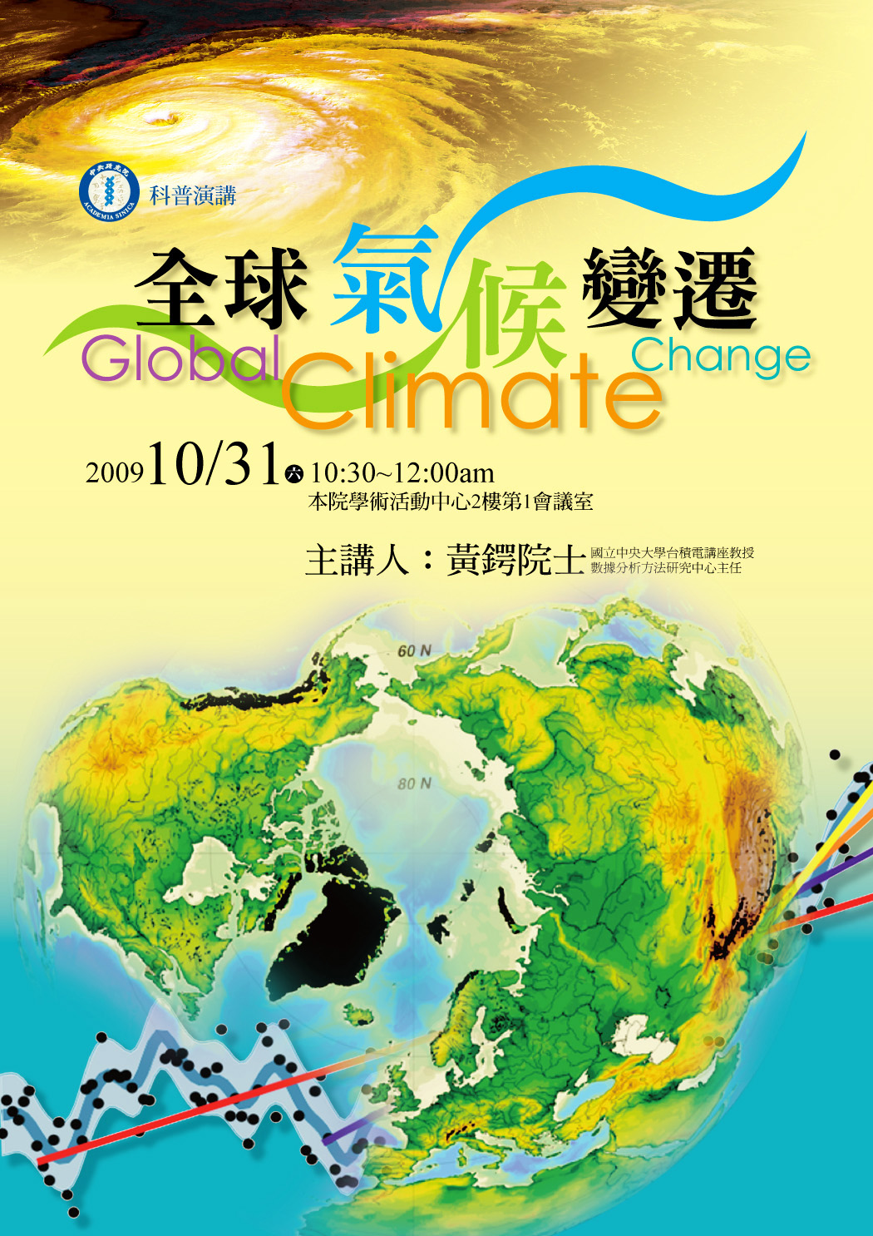
98年院區開放科普演講：全球氣候變遷
主講人：黃鍔院士（國立中央大學台積電講座教授兼數據分析方法研究中心主任、中央研究院院士）
主持人：劉兆漢副院長
時 間：98年10月31日(星期六)上午10時30分
地 點：中央研究院學術活動中心2樓第1會議室
公布欄
史語所：張以仁先生逝世
歷史語言研究所退休研究員張以仁先生，慟於2009年9月18日逝世於臺大醫院，享年80歲。
張先生，湖南醴陵人。1930年生。1959年國立臺灣大學中文研究所碩士畢業，歷任本所助理員、助理研究員、副研究員、專任研究員、兼任研究員，曾任本所歷史學組組主任，本院中國文哲研究所學術諮詢委員；國立臺灣大學中國文學系合聘教授、國立中山大學中文系合聘教授兼主任，作育英才無數，遍及海內外。
先生一生學行，可分為4方面：一為語文之學，二為文籍考訂之學，三為春秋史研究，四為文學，撰有《國語虛詞集釋》、《國語斠證》、《春秋史論集》、《花間詞論集》等專書8種、論文百餘篇，於學術研究有重要貢獻，歷來榮獲之學術獎勵與榮譽包括：菲華中正文化優等著作獎（1970）、行政院國科會優等研究獎（1987、1994）、行政院國科會傑出研究獎（1988、1990）、中華教育文化基金會講座（1992、1993），以及教育部人文及藝術類科學術獎（2007）。
先生之逝，家屬及門生故舊咸感悲痛，然典型永在、道範長存，謹訂於10月18日（週日）11時30分於臺北市立第二殯儀館（木柵）懷恩廳舉行公祭。
99年度美國李氏傳統基金會獎助金即日起至11月6日止受理申請

一、美國李氏基金會（The Li Foundation）於民國87年起請本院推薦優秀年輕學者參加甄選，本年度援例由各所(處)、中心推薦人選，並經由學術諮詢總會審查後，送請院長核定3位候選人。

二、候選人資格與條件：
(一) 最近1年內自美國返國服務或即將返國服務之學者。
(二) 候選人無年齡限制，但以40歲以下之年輕學者為佳。
(三) 候選人須於科學或人文領域中有傑出表現。

三、推薦方式：請詳述候選人姓名、年齡、學經簡歷、自美國返國時間、研究領域、學術成就等相關資料(無需填寫
報名表)，並檢附以所(處)、中心名義撰寫之中、英文推薦函與候選人國外指導教授或同僚之推薦函等相關資料
乙式5 份，於11月6日前逕送秘書組綜合科彙辦，逾期恕不受理，洽詢電話：(02)2789-8040。

99年「青年獎章」開始受理推薦
中國青年救國團為獎勵青年優良德行與傑出成就，表揚青年對國家社會之重大貢獻，特設置青年獎章。候選人年齡為59年1月1日以後，85年12月31日以前出生，13歲以上、40歲以下之本國國民。凡具忠勇、孝友、仁愛、信義、和平、禮節、負責、勤儉、強身、助人、博愛、有恆等事蹟，足資褒揚者，均得推薦。各單位如有推薦人選，請於11月20日前備妥推薦書表、自傳(A4紙張橫打列印，以一千字為限)及優良事蹟(含照片2張)等，逕送秘書組綜合科彙辦(Tel:2789-8040)。青年獎章頒授辦法、推薦表請至救國團全球資訊網http;//www.cyc.org.tw/首頁下載。

民族所「第十三屆原住民訪問研究者獎助金」即日起受理申請
本院民族學研究所為鼓勵台灣原住民籍研究人才從事原住民社會文化及相關議題之研究，加強本所與原住民籍研究工作者之交流與合作，訂定本獎項。相關申請內容，詳網址：http://www.ioe.sinica.edu.tw/chinese/supplement/13th.doc
申請日期：即日起至10月31日截止。聯絡人：李佩珊小姐，連絡電話：02-26523324
民族所「九十九年度台灣原住民部落服務獎助計畫」即日起受理申請
本院民族學研究所為促進原住民部落及社團開拓社區發展資源，特擬定「台灣原住民部落服務獎助計畫」，鼓勵有志人士，利用本所之研究成果、專業訓練與資訊設施，協助資源相對匱乏之原住民部落與社團，依據部落與社團之特性與個別需求，撰寫各類社區發展與經費申請之計畫書表，向相關公私立機構爭取資源，嘉惠地方。相關申請內容及表格，詳網址：http://www.ioe.sinica.edu.tw/chinese/supplement/CommunityServiceMm1.htm。
申請日期：即日起至10月31日截止。 連絡人：李佩珊小姐，連絡電話：02-26523324
人社中心（調研）執行「華人家庭動態資料庫的建立第十二年預試」面訪調查
調研中心協辦「華人家庭動態資料庫的建立第十二年預試」，訂 98年10月17日至10月31日進行面訪調查，在此期間會有訪員至府上拜訪，煩擾之處敬請見諒。
參考網址：http://survey.sinica.edu.tw/research/news/F200902.htm
「台灣國民營養健康狀況變遷調查（1997-2002）：老人國民營養健康狀況變遷調查（1999-2000）」資料更新
台灣國民營養健康狀況變遷調查（1997-2002）之老人國民營養健康狀況變遷調查（1999-2000）更新過錄編碼簿（新增原住民代碼），歡迎有興趣者可下載使用。
該項調查計畫資料釋出的項目計有：問卷檔、過錄編碼簿、SAS系統檔、次數分配表。欲更進一步瞭解資料相關訊息，請參見「學術調查研究資料庫」網頁（http://srda.sinica.edu.tw），或洽詢邱小姐。電話：2787-1829。
Elderly Nutrition and Health Survey in Taiwan (1999-2000) will be updated.
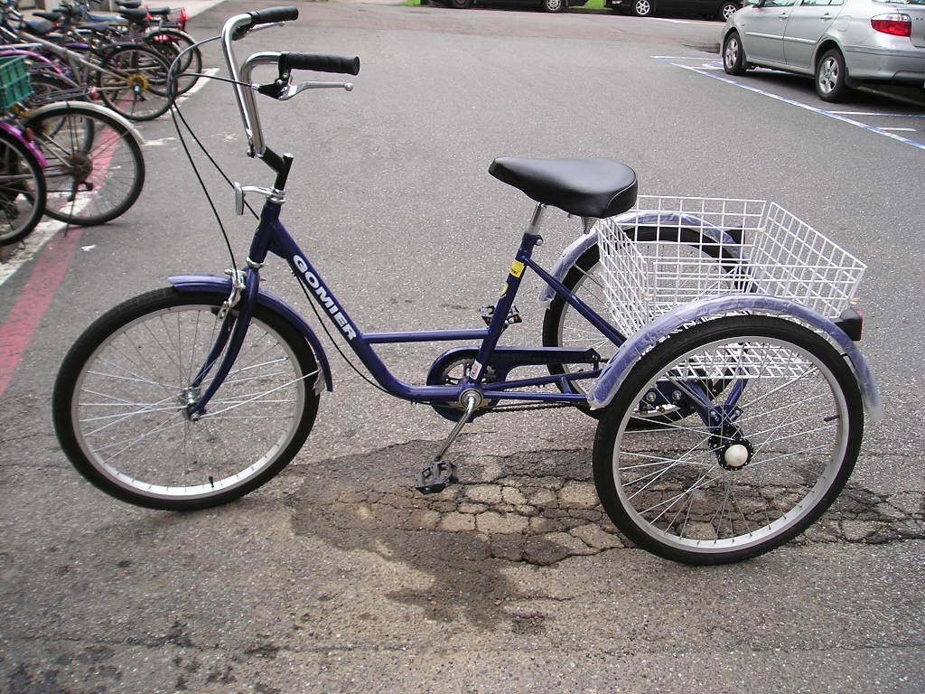
公務三輪車節能減碳又健康
日前本院施行「院區內禁行機車之管制」（除郵差、快遞、行動不便(殘障機車)及送便當(11-13H)機車），目前所知本院民族所、近史所、經濟所、分生所及物理等所已施行公務三輪車（如圖）之方式載運公務資料或物品，既能節能減碳又可達到運動之效，此供本院同仁參考。
狂賀本院同仁參加「台北市南港區98年安全社區休閒運動會桌球聯誼賽」榮獲冠軍
參加人員名單：領隊翁啟惠院長、隊長地球所楊翊中、經濟所鄭敏聰、總務組林雪美、總務組郭清輝、總務組陳健恩、統計所陳育志、史語所陳正國、史語所黃惠君、物理所吳信霖、史語所黃文宏。

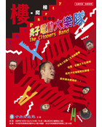
98年院區開放藝文活動：「樓．爬梯 The Party」音樂會
沒有人知道人生有幾層樓，但是，依舊天天在爬梯。
既然不知道要爬到哪裡……
就快樂地爬梯吧！！
夾子電動大樂隊，跟你一起來爬梯！！
時間：98年10月31日(星期六)下午2時(1時30分入場)
地點：本院學術活動中心1樓大禮堂(免費聆賞．無需索票)
演出：夾子電動大樂隊
知識天地
硝酸塩的千年之謎
孟子青副研究員（生物化學研究所）
在當代生物學眾多重要的研究成果中，鮮少能以精確的實驗數據來解釋遠古人類透過觀察自然界運行得到的經驗法則。近年來我們對一氧化氮（Nitric Oxide）及其在生物體中之衍生物保護心血管系統的了解，卻成功地解開了一千年前紀錄在「敦煌遺書」中所描述硝酸塩（Nitrate）能夠救人性命的謎團。
20世紀初在敦煌莫高窟17號洞穴中發掘到的敦煌遺書，絕大部份均是佛經。但其中一段「輔行訣臟腑用藥法要」中，對於硝酸塩的功能有著精彩而傳神的說明：「著舌以通心氣，治中惡，急心痛，手足逆冷者，傾刻可殺人，看其人指、爪青者是。硝石（五錢匕），雄黃（一錢匕）。右二味，共為極細末。啟病者舌，著散一匕於舌下，若有涎出，令病者隨涎咽下，必癒。」這段話的前半段在描述急性心肌梗塞病人的症狀，後半段則指出硝石（即硝酸鉀）的服用法及其療效。而雄黃的作用，應該只是讓藥粉的顏色飽滿，並未在治療上發揮效果。
一千年來中醫師是否真的應用硝石而救活了許多心肌梗塞的病患，至今已不得而知。但這靠著經驗法則所整理出來的藥方，卻絕非無稽之談。自80年代起，學界對於心血管疾病的治療與預防等措施進行了大量的研究。透過這些研究工作，硝酸塩的角色已不再如此神秘。它能夠挽救急性心肌梗塞病人性命的藥效，甚至它在事先就能發揮預防心肌缺氧造成致命危險的機制，皆可藉由研究成果的累積一一加以解釋。
在人體中，一氧化氮可經由其合成酵素的催化作用而產生，並適時發揮刺激血管擴張的功能。由於一氧化氮能夠促進血管舒張，對心血管系統的正常生理功能維繫，有其不可取代的角色。也因為這方面研究的重要突破，3位美國的科學家（Robert Furchgott，Louis Ignarro，Ferid Murad）在1988年獲得諾貝爾生理及醫學獎。縱使一氧化氮具有相當要緊的功能，它卻是一個極不穩定的自由基小分子，在人體內的半衰期非常短。早期的研究中，對於一氧化氮究竟以何種型式存在於體內，一直有許多爭論；另外，它的產生與衰變究竟是即時性的，還是它可以被轉換為較為穩定的衍生物而保存於體內，也都未有定論。直到最近這幾年，更審密的分析方法漸漸穩定之後，才匯集出一些初步的共識。目前大家能夠接受的看法是一氧化氮在體內合成之後，能夠迅速被氧化成亞硝酸塩（Nitrite）及硝酸塩，並以後二者的型式暫存在組織與血液之中，做為一氧化氮的貯存庫。
透過這些研究的成果，我們瞭解到硝酸塩及亞硝酸塩其實都算是生物分子，因此也給了一千年前人們所認為外加硝酸塩的療效，提供了一個有趣的註解。而接下來的問題是，在心肌梗塞之類的疾病現象出現時，硝酸塩或亞硝酸塩這類一氧化氮的衍生物到底如何發揮其功效來救人性命呢?這部份的研究牽涉到眾多基礎生物學與臨床醫學工作的整合，也是我們目前在積極投入的課題。
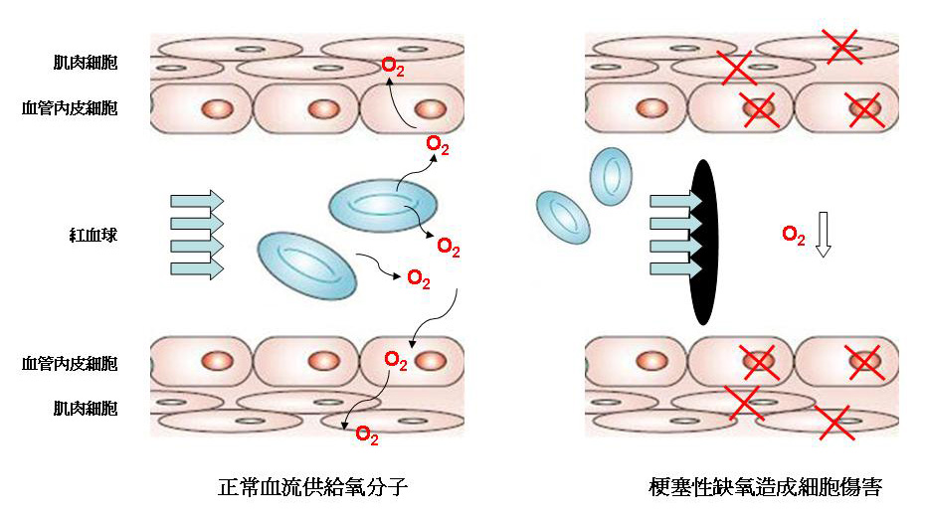

心肌梗塞發生時，局部的血流被阻斷，因此在後端的血管及心肌組織皆會出現缺氧（Hypoxia）及缺血（Ischemia）的現象。在這種病理的環境中，卻因為組織內氧濃度的下降，使得血管內皮細胞（endothelia）及心肌細胞（cardiomyocytes）中所表現的某些內生性酵素被活化，而發揮將亞硝酸塩還原為一氧化氮的作用。此時原本貯存於血液和組織內的亞硝酸塩，就適時地補充了缺氧環境中的一氧化氮，造成血管得以快速地舒張，促進局部血流的供給。除此之外，透過亞硝酸塩還原而產生的一氧化氮，亦能避免缺氧組織中內皮細胞及心肌細胞的死亡，進而保護血管及心臟等器官免於即時性的缺氧衰竭。這其中所牽涉到複雜的機轉，正是我們目前研究的重點。
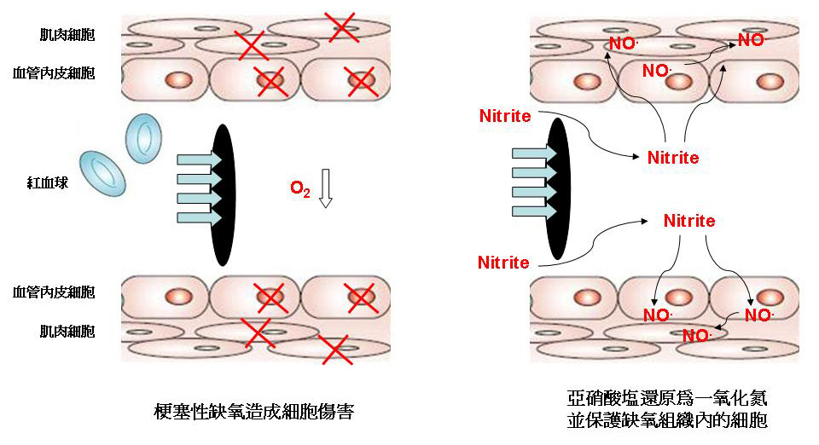
如果亞硝酸塩能發揮這樣神奇的功能，那又該如何解釋硝酸塩的作用呢？事實上，體內所累積的硝酸塩，可經由循環系統進入口腔中，在藉著口腔內或牙齒中寄生的細菌還原為亞硝酸塩，再隨著唾液進入體內，重回血液循環中發揮其效果。因此，最終在缺氧組織中經過還原機制而產生的一氧化氮，仍然是來自於亞硝酸塩的補充。從這個角度來觀察，硝酸塩治療心肌梗塞的作用應是相當間接的。但再仔細想想，一千年前的人們在完全不了解口腔中寄生的細菌以及一氧化氮的氧化還原等等複雜的生化機制時，仍能提出一個合乎邏輯及科學法則的治療策略，也著實是不可思議之舉。
學術演講
日期 |  | 時間 |  | 地 點 |  | 講 員 |  | 講 題 |  | 主持人
數 理 科 學 組
10/15(四) | 14:00 |  | 臺灣大學  化學系 716室 |  | Dr. Tsz Yan Lam  (IPMU) |  | Signature of Primordial non-Gaussianity on Large Scale Structure
10/15(四) |  |  | 地球所  3樓演講廳 |  | Prof. Michael Paul Searle  (英國牛津大學) |  | Making Mountains - Geology of the Himalaya-Karakoram and Tibet |  | 王國龍  助研究員
10/16(五) | 10:00 |  | 資訊所新館  106演講廳 |  | Prof. Jean-Pierre Jouannaud (Tsinghua Univ., Beijing, China) |  | Distinguished Lecture Series:  Coq, a Proof Assistant Based On Type Theory |  | Prof. Jane Win Shih Liu
10/21(三) | 14:00 |  | 環變中心演講廳 |  | Prof. Robert G. Fovell (Univ. of California, Los Angeles, USA) |  | The Influence of Cloud Processes on Tropical Cyclone Motion
10/22(四) | 14:00 |  | 地球所  3樓演講廳 |  | 陳建志教授  (中央大學) |  | Simulations about Slip Pulses and Aftershocks from Spring-slider Systems |  | 王錦華  研究員
10/28(三) | 10:10 |  | 人文社會科學館南棟901會議室 |  | Prof. Shui-yin Lo  (Quantum Health Research Institute, American Univ. of Complementary Medicine, USA) |  | Stable Water Clusters
10/29(四) | 14:00 |  | 地球所  3樓演講廳 |  | 蔡金河助理教授  (東華大學) |  | Applying EBSD to Petrographic Study of Metamorphic Rocks: Examples from Tongbai and Dabie Mountains |  | 柴吉歐  助研究員
10/29(四) | 15:00 |  | 數學所演講廳 |  | 黃世昌教授  (成功大學) |  | Dade's Conjecture for Some Finite Simple Groups
10/29(四) | 15:30 |  | 原分所浦大邦講堂(台大校區) |  | 楊重熙主任  (國家衛生研究) |  | Monitoring of Nanoparticles In Vivo and the Biomedical Applications |  | 陳應誠  助研究員
10/29(四) |  |  | 化學所  A108會議室 |  | 陳儀莊研究員  (生醫所) |  | Nuclear Translocation of 5'AMP-activated Protein Kinase α1 Contributes to the Pathogenesis of Huntington's Disease |  | 黃人則  助研究員
生 命 科 學 組
10/15(四) |  | 15:00 |  | 多樣中心  1樓演講廳 |  | Dr. Eileen Anne Lacey  (U.C. Berkeley, USA) |  | Making Something out of Nothing: Genetic Structure in Colonial Tuco-tucos, a South American Social Rodent |  | 方淑博士
 |  | 16:00 |  | 化學所  周大紓演講廳 |  | Dr. Wing L. Sung (Inst. for Biological Sciences, National Research Council, Canada) |  | Glycosidase Technology for Plant Biomass Conversion |  | 施明哲  主任
10/16(五) |  | 10:00 |  | 化學所  周大紓演講廳 |  | 陳紹琛博士  (美國食品藥物管理局) |  | Clinical Trials in New Drug Development: Basic Regulatory Principles |  | 徐麗芬  副主任
10/19(一) |  | 16:00 |  | 化學所  周大紓演講廳 |  | Prof. Ji Hoon Ahn  (Korea Univ., Korea) |  | Ambient Temperature-responsive miRNAs Regulate Flowering Time in Arabidopsis |  | 常怡雍  副研究員
10/20(二) |  | 11:00 |  | 分生所  1樓演講廳 |  | Dr. Sheue-yann Cheng  (美國衛生總署癌症研究所組主任) |  | Oncogenic Activation by Mutations of Thyroid Hormone Receptors |  | 黃昭蓮  研究員
10/21(三) |  | 16:00 |  | 植微所  106會議室 |  | 吳素幸副研究員  (植微所) |  | An evolutionarily Conserved Protein Kinase for Arabidopsis Male Gametophyte Development |  | 施臥虎  副研究員
10/22(四) |  | 15:00 |  | 多樣中心  1樓演講廳 |  | 郭志鴻博士  (Univ. of Arizona, USA) |  | The Evolution of Bacterial Genome Complexity |  | 李文雄主任
10/26(一) |  | 11:00 |  | 生醫所  B1B演講廳 |  | 施信如教授  (長庚大學) |  | RNA Viruses and Host Proteins Interactions. |  | 施修明  研究員
10/27(二) |  | 11:00 |  | 分生所  1樓演講廳 |  | Dr. Yong Wan  (美國匹茲堡大學醫學院副教授) |  | Orchestrating DNA Damage Checkpoint by Ubiquitin-proteasome System |  | 譚鳴輝  研究員
 |  |  |  | 生醫所  B1B演講廳 |  | Dr. Hee-Sup Shin  (Korea Inst. of Science and Technology) |  | Role of the Thalamic Nuclei in the Control of Pain Signaling. |  | 徐百川院士
 |  | 15:00 |  | 學術活動中心  2樓第一會議室 |  | John B. Robbins, M.D., Ph.D.(Chief, Laboratory of Developmental and Molecular Immunity, NIH, Maryland, Member of the National Academy of Sciences and the Institute of Medicine) |  | Conjugates: New Vaccines, Basic Information, and Prospects for the Future
10/28(三) |  | 11:00 |  | 分生所  1樓演講廳 |  | Dr. Richard Behringer  (美國德州MD Anderson癌症中心講座教授) |  | Stem Cells, Organogenesis, and Disease |  | 鍾邦柱  特聘研究員
 |  | 15:00 |  | 多樣中心  1樓演講廳 |  | Prof. Joan E. Strassmann  (Rice Univ., USA) |  | Dictyostelium in the Environment: Symbiosis and Social Interactions of a Soil Dwelling Amoeba |  | 李文雄主任
 |  | 16:00 |  |  |  | Prof. David Queller  (Rice Univ., USA) |  | Genes for Social Evolution |  | 李文雄主任
10/29(四) |  | 15:00 |  | 多樣中心  1樓演講廳 |  | Dr. Kabir G. Peay  (U. C. Berkeley, USA) |  | Blowing in the Wind: Spore Dispersal and the Assembly of Ectomycorrhizal Fungal Communities |  | 湯森林  助研究員
人 文 及 社 會 科 學 組
10/15(四) |  | 14:00 |  | 人社中心前棟  3樓調研專題中心焦點團體室 |  | 楊孟麗助研究員  (人社中心) |  | 訪員人格特質與訪問表現 |  | 林季平  副研究員
 |  |  |  | 政治所籌備處  會議室B |  | 徐斯儉助研究員  (政治所籌備處) |  | 中國模式與威權政體的發展路徑：世銀全球治理指標的集群分析
10/16(五) | 14:30 |  | 社會所  802會議室 |  | 張晉芬研究員  (社會所) |  | 誰在乎工會？台灣民眾對於工會的態度及變化：1990到2005年 |  | 蔡友月助研究員
10/19(一) | 10:00 |  | 史語所文物陳列館  5樓會議室 |  | 劉增貴研究員  (史語所) |  | 《太平經》數術考論
10/19(一) | 14:00 |  | 史語所研究大樓  704會議室 |  | 謝振發博士  (史語所) |  | 東亞地區西方淨土造像的傳播
10/19(一) | 14:30 |  | 史語所文物陳列館五樓會議室 |  | 孫慰祖教授  (上海博物館) |  | 封泥所見的秦漢官制和封泥分型的意義
10/20(二) | 10:00 |  | 法律所  第二會議室 |  | 張永健助研究員  (法律所籌備處) |  | 被徵收果真是「特別犧牲」—土地徵收補償之規範標準、實證評估、興革建議/中央研究院法律學研究所助研究員
10/20(二) | 14:30 |  | 經濟所  B110會議室 |  | 山本竜市助理教授  (政治大學) |  | Order Aggressiveness, Order Book Conditions, and Long-memory in an Order-driven Market
10/20(二) |  |  | 歐美所研究大樓  1樓會議室 |  | Prof. Charles Forceville  (Univ. of Amsterdam, the Netherlands) |  | Multimodal Metaphor in Image Culture
10/21(三) | 10:00 |  | 史語所文物陳列館  5樓會議室 |  | 孫慰祖教授  (上海博物館) |  | 新出璽印封泥的史料與考古學意義──兼談三十年來古璽印研究之進展
10/22(四) | 14:00 |  | 政治所籌備處  會議室B |  | 朱雲漢特聘研究員  (政治所籌備處) |  | 民主支持基礎的類型分析
10/22(四) | 14:30 |  | 近史所檔案館樓  1樓中型會議室 |  | 陳永發院士  (近史所特聘研究員) |  | 「新村」夢碎：從蔣中正、傅柏翠到毛澤東
10/23(五) | 14:00 |  | 人社中心  第一會議室 |  | 林佳慶博士候選人  (中央大學) |  | Hal R. Varian: Position Auctions
10/27(二) | 10:00 |  | 法律所  第二會議室 |  | 許家馨博士候選人  (法律所籌備處) |  | 民主鞏固脈絡下的共和民主言論自由理論及其在誹謗法之應用

- 最新演講訊息請逕於本院網頁：http://www.sinica.edu.tw/ 「近期重要演講」項下瀏覽。

